新教务系统“四史”选课操作说明
1. 登陆系统
推荐使用谷歌Google Chrome、火狐FireFox、Safari浏览器登陆新教务系统，360等浏览器可能会影响部分功能的使用体验，所有选课数据以教务管理系统网页端为准，掌上北工商app可能会存在部分课程显示不准确的情况。用电脑端打开网址：https://jwgl.btbu.edu.cn或从教务处网站右上角【教务系统】链接进入。在校外的学生需要先登录VPN才能访问教务管理系统，LVPN使用方法参见https://nic.btbu.edu.cn/yyxt/vpn/index.htm
2. 修改密码和个人信息
教务系统登录的密码是统一身份认证密码（上网登录、vpn密码），如果遗忘打81353262重置。如提示填写邮箱和电话，请按要求填写。
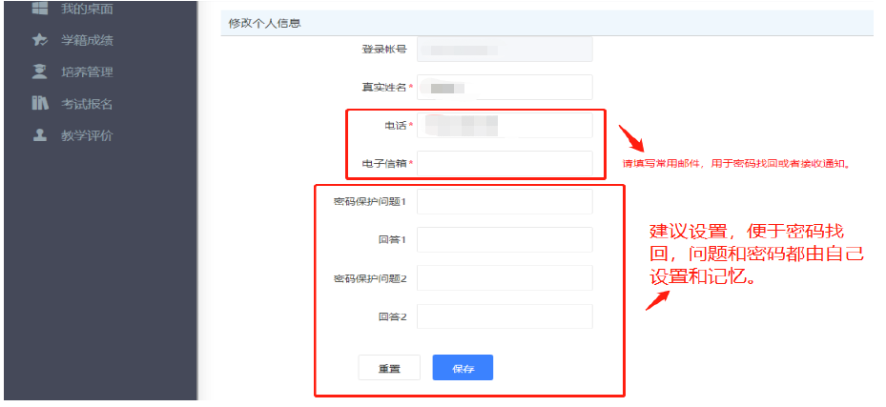
3. 进入选课模块
点击左侧导航栏的【培养管理】—【选课管理】—【学生选课中心】，选课开放时间到后，点击“进入选课”。
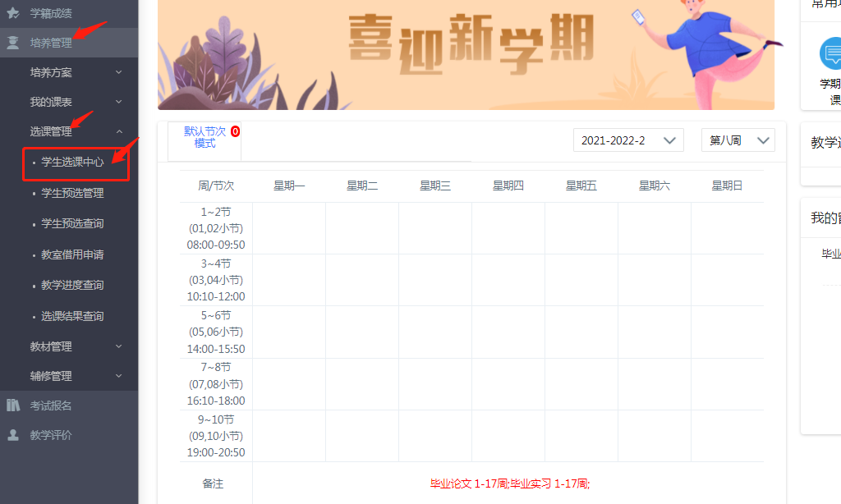
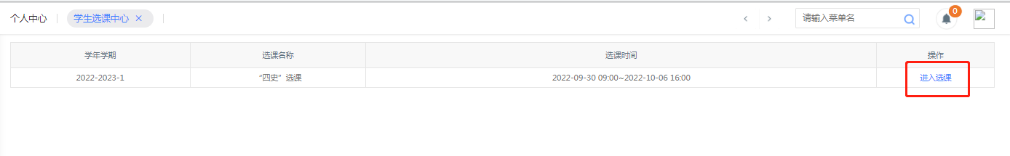
如此前已经登陆过新系统，可以直接点击右侧的常用功能【学生选课中心】。
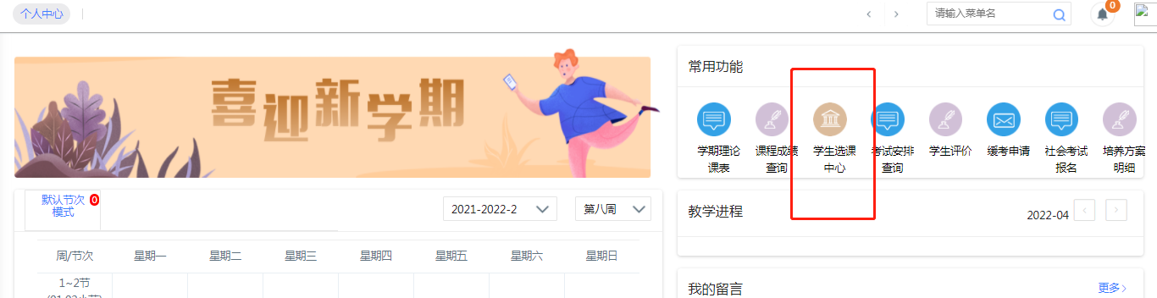
会看到当前轮次的基本情况，点击【进入选课】
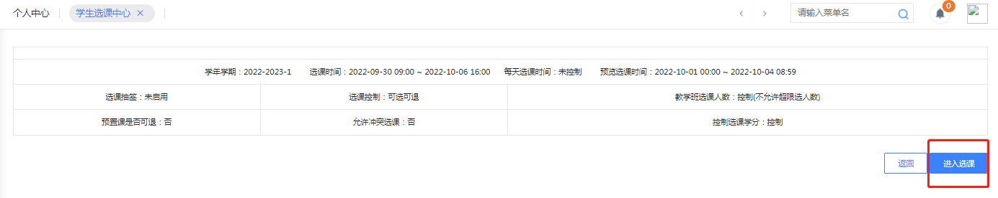
4. 选课
此时可看到本学期当前课表和学分控制要求。
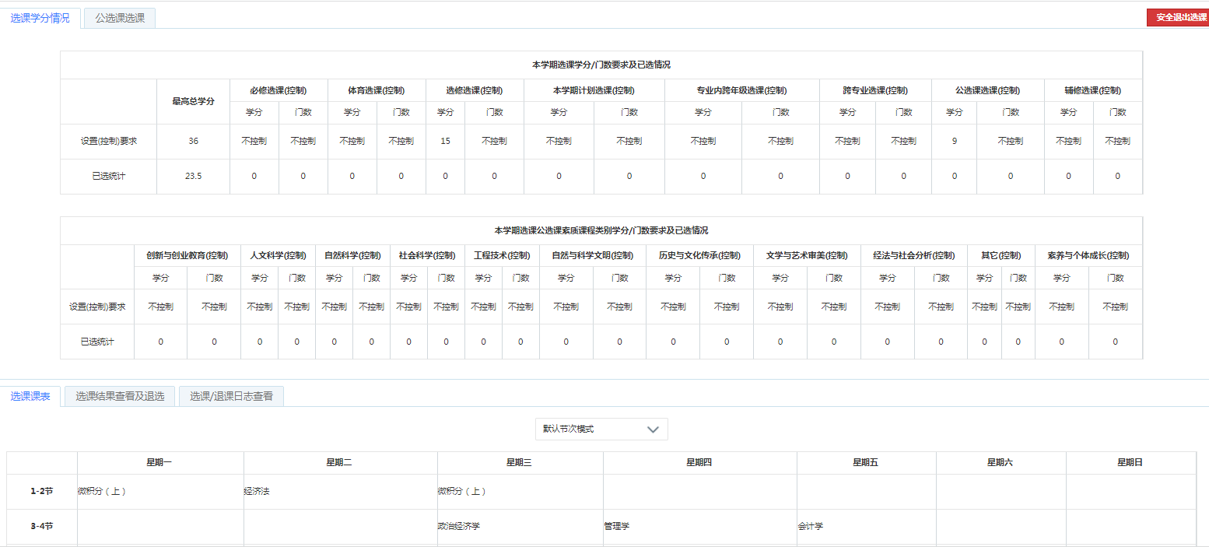

“四史”选课请点击【公选课选课】标签，课程名额先到先得。【过滤冲突课程】、【过滤限选课程】默认勾选状态，取消打钩再查询，可看到时间冲突的和此前修读过的公选课（均不可选）。 本轮次开设的《工商强国》和《习近平新时代中国特色社会主义思想在京华大地的生动实践》为经法与社会分析模块的普通公选，不是“四史”课，修读后不获得“四史”学分，但可获得经法模块相应学分（请查看本人培养方案中对于公选不同模块学分的毕业要求）。2门课程均为选课人数达到50人及以上开课，否则不开课。
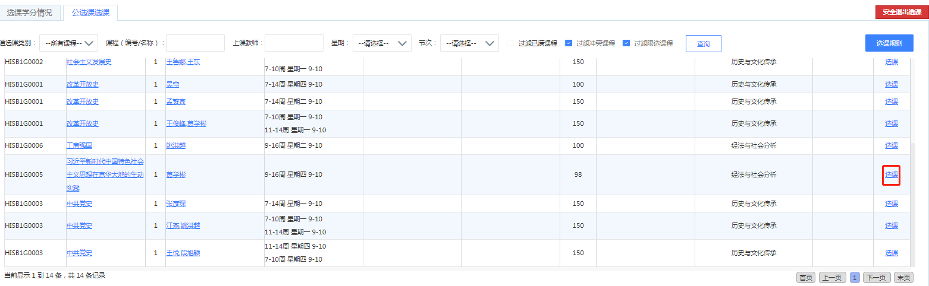
点击【选课】，弹出对话框，选择【确定】，即为选中，同时课程会出现在下方课表的相应位置中。
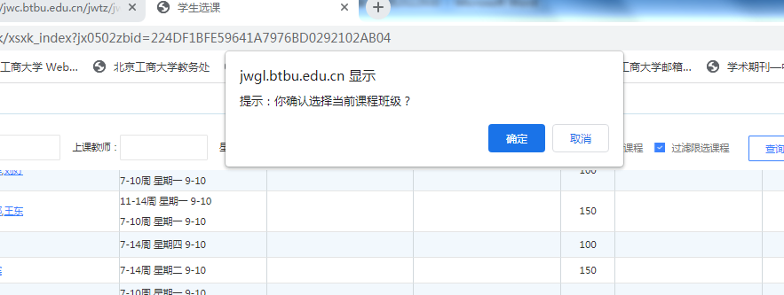
点击【选课结果查看及退选】标签，可以看到已选课程，此时的【选课状态】为 “选中”。
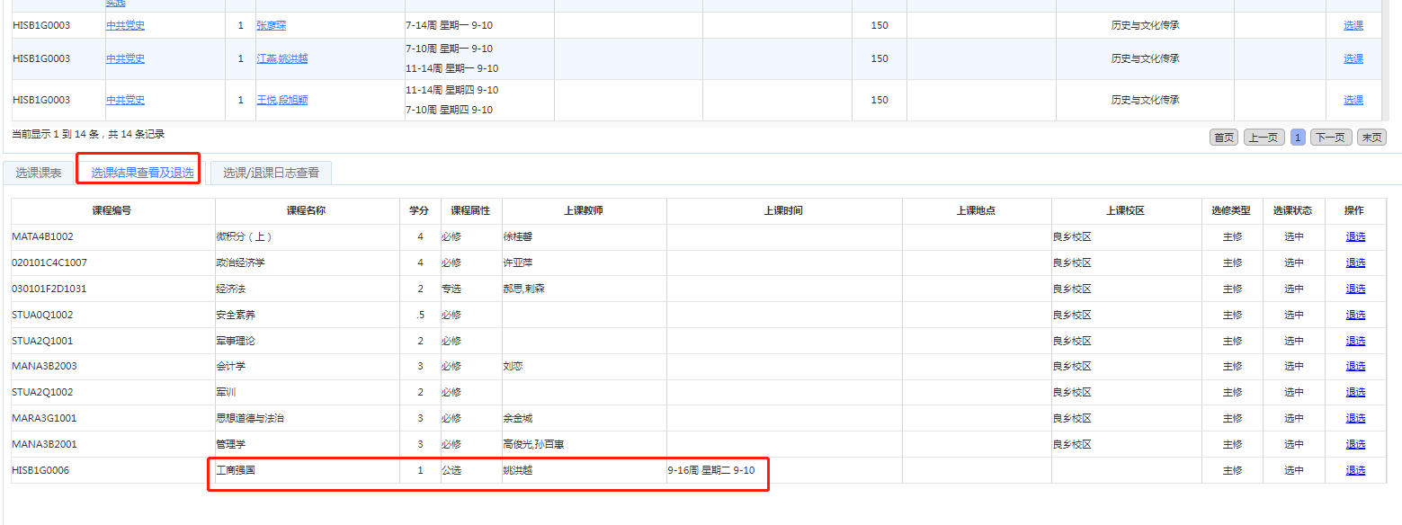
5. 退课
在选课系统开放期间，学生均可自由选退课。如需退课，请点击上图标示的【退选】按钮，在弹出窗口点击【确定】，会提示“退课成功”。刷新网页后，可看到该门课已经被退掉。非“四史”选课轮次的预置课程未开放选课，无法退选。
这时打开【退选日志查看】，可以看到相应的退课记录。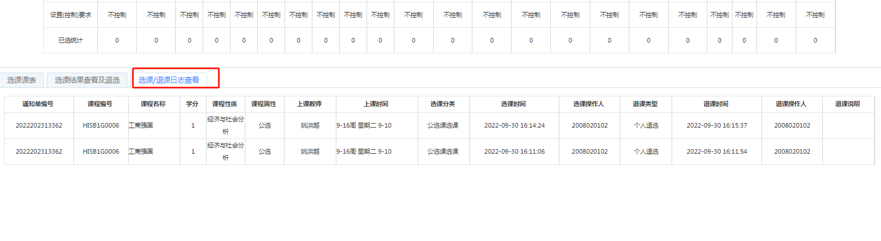
检查教务系统个人学期理论课表，即可看到相应课程。
【安全退出选课】，关闭当前界面，之后可再次进入。

